## Моделирование воспитания физических качеств методом круговой тренировки на уроках физической культуры в ВУЗах.

На предлагаемой условной схеме модели (рис. 1) показана взаимосвязь учеников с преподавателем во время запрограммированной организации процесса круговой тренировки с и взаимными действиями, наличием прямой и обратной связи, которая образует в целом замкнутую управляемую систему. Прямая связь предназначена для передачи ученику заложенной в станционных карточках-заданиях информации об упражнении и способе его выполнения. Обратная же связь служит для получения преподавателем информации о степени усвоения учеником упражнений, а также воздействия на него внутренней и внешней среды во время круговой тренировки.

При разработке различных моделей физической подготовки необходимо:

определить конечные цели воспитания физических качеств, их развитие на конкретном этапе обучения;

провести глубокий анализ упражнений, связать их с учебным материалом;

помня при этом о положительном и отрицательном переносе отдельных упражнений для того или иного навыка или умения;

комплекс упражнений должен вписываться в определенную часть урока с учетом степени физической подготовленности группы;

определить объем работы и отдыха на станциях при выполнении упражнений с учетом возрастных и половых различий;

строго соблюдать последовательность выполнения упражнений и перехода от одной станции к другой, а также интервал между кругами при повторном прохождении комплекса;

создать станционные плакаты, запрограммировав в них текстовую и образную графическую информацию;

определить способ их размещения и хранения в процессе круговой тренировки.

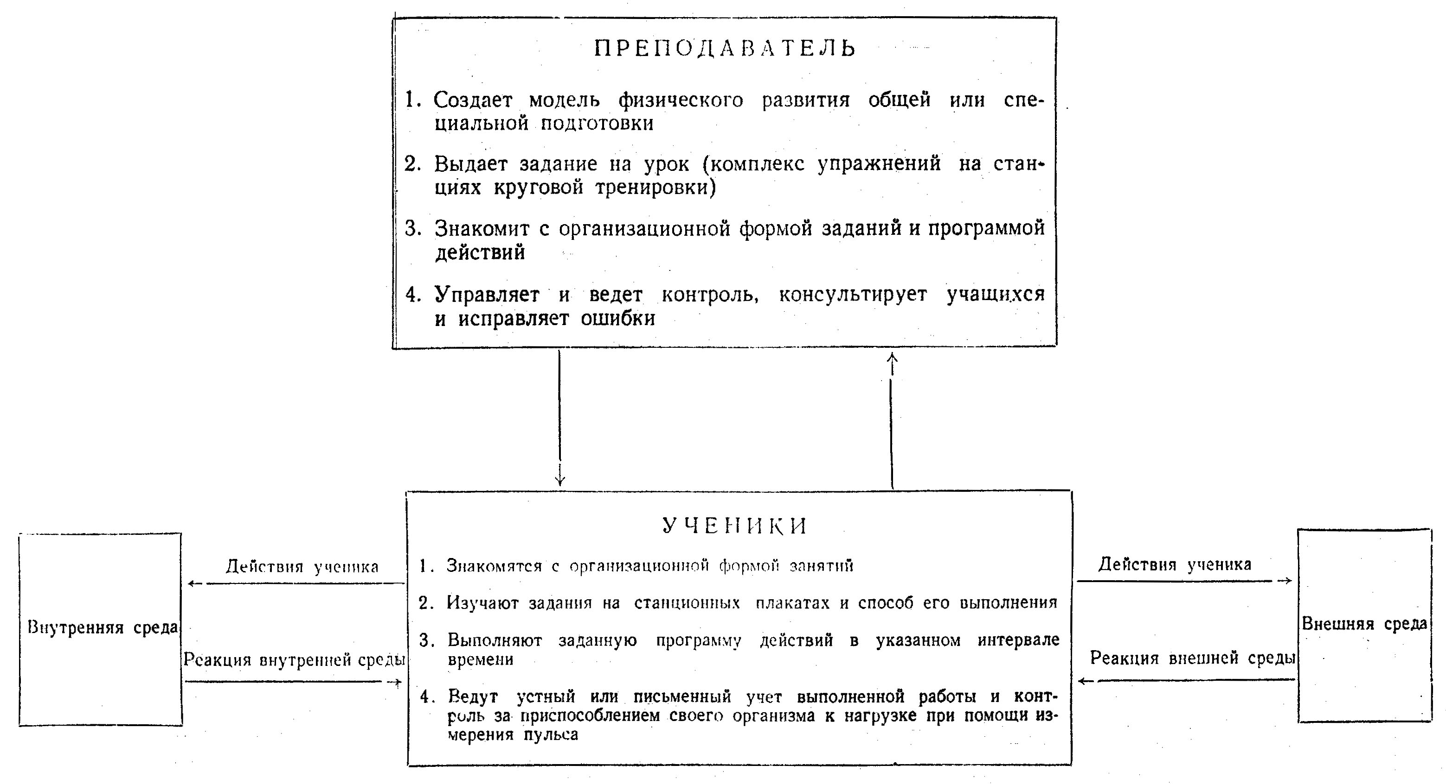

Рис. 1. Модель взаимосвязи между преподавателем и учащимися при воспитании физических качеств методом круговой тренировки

В оценке значения программированного обучения для физического воспитания представляется очень точной и глубокой мысль академика Б.В. Гнеденко: «У нас в стране термин «программированное обучение» стал символом прогрессивных идей и методов в педагогике, символом рационального обновления традиционной системы обучения, символом поисков лучших приемов обучения и активного управления процессом усвоения, а также выработки приемов мышления».

Основная сущность программирования круговой тренировки заключается в том, что весь объем специально смоделированного комплекса подлежит нормированному выполнению в строго заданном временном интервале, определенной последовательности, при непременном условии постепенного перехода к прогрессирующим нагрузкам с учетом индивидуальных особенностей физического развития учащихся. При этом на всех этапах круговой тренировки сохраняется прямая и обратная связь между преподавателем и учащимися, где ведется строгий контроль за ростом физического развития и состоянием здоровья.

Физическое воспитание является многогранным, длительным процессом, органически взаимосвязанным с воспитанием физических качеств, к которым прежде всего относят силу, быстроту, гибкость, выносливость, ловкость. Дополнительно различают так называемые комплексные качества: прыгучесть, силовую или скоростную выносливость и др. Практически ни одно физическое качество не существует в «чистом» виде.

Необходимость преимущественного развития двигательных качеств в тесной связи с формированием двигательных навыков доказана целым рядом научных исследований. На рис. 2 показана взаимосвязь между силой, быстротой, выносливостью, а также дифференциация воспитания ловкости и гибкости при занятия, круговой тренировкой.

Силу измеряют по показателям максимального мышечного напряжения. Ее определяют как способность человека преодолевать сопротивление или противодействовать ему за счет мышечных напряжений.

Вводя в комплексы круговой тренировки упражнения на силу, сложно добиться ее существенного прироста и увеличения за счет рационального моделирования выполнения работы силового характера.

Задачи укрепления мышечного аппарата решаются путем развития способностей к выполнению усилий в основных режимах работы: динамическом, статическом, собственно-силовом и скоростно-силовом, а также посредством формирования умения правильно использовать силу в разнообразных условиях производственной деятельности в рамках избранной профессии.

Наряду с силой на станциях круговой тренировки можно также с успехом запрограммировать развитие выносливости, которая вырабатывается в единстве с воспитанием трудолюбия, готовности переносить большие нагрузки и утомления. (Гуревич И.А.)

Длительное поддержание работоспособности при выполнении комплексов физических упражнений круговой тренировки, направленных на развитие выносливости, находится в прямой зависимости от высокой общефизической подготовленности; тренированности нервной системы к стойкому развитию процессов возбуждения; большой работоспособности органов кровообращения и дыхания; экономичности протекания обменных процессов; наличия в организме скрытых энергетических ресурсов, высоких волевых усилий, способных противостоять наступающему утомлению.

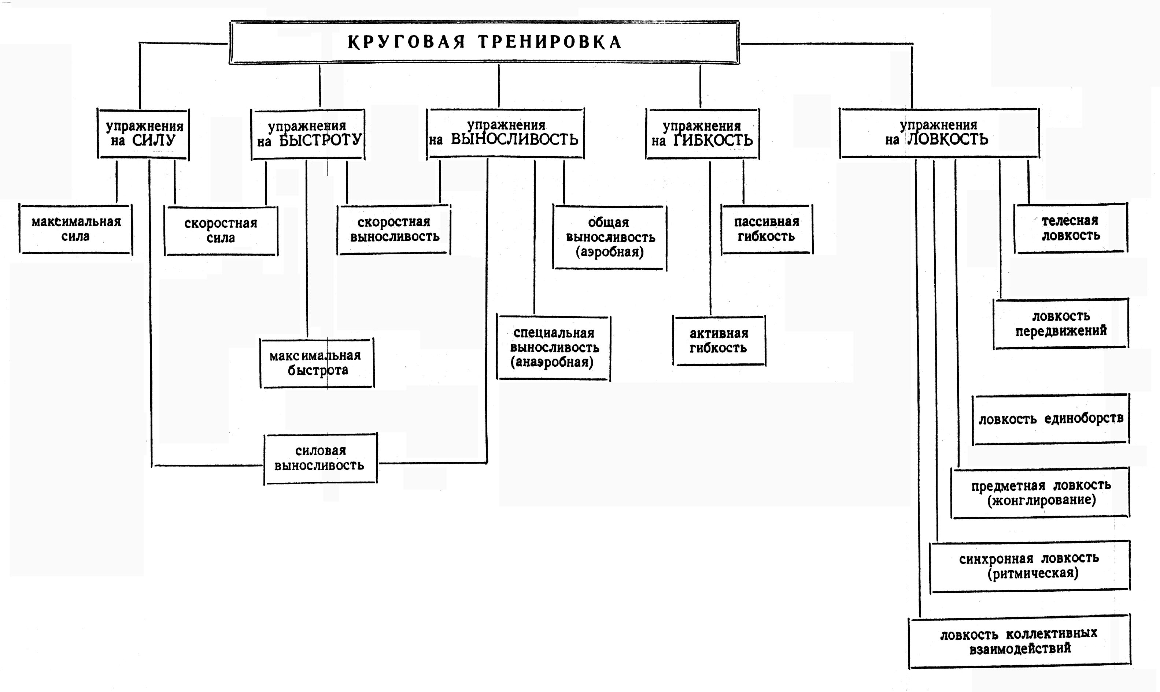

Рис. 2. Физические упражнения при моделировании круговой тренировки

Не менее важное качество — быстрота движений — также может быть введено в модель и успешно совершенствоваться на станциях круговой тренировки. Быстрота движений имеет большое прикладное значение. Современная техника предъявляет высокие требования к быстроте и некоторым формам ее проявления: быстроте двигательной реакции, частоте движений и др.

В качестве средств развития быстроты на станциях круговой тренировки используются упражнения с максимальной скоростью (их обычно называют скоростными упражнениями).

Широко применяется метод повторного упражнения. Основная тенденция его заключается в стремлении учащихся превысить в каждом последующем занятии свою максимальную скорость. Этому подчиняются все компоненты нагрузки в скоростных упражнениях, а именно: длина дистанции, интенсивность выполнения, интервалы отдыха, число повторений.

Моделирование развития ловкости на станциях круговой тренировки взаимосвязано с воспитанием быстроты и складывается из развития способности, во-первых, осваивать координационно - сложные двигательные действия, во-вторых, перестраивать двигательную деятельность в соответствии с требованиями внезапно меняющейся обстановки. Существенное значение при этом имеет избирательное совершенствование способности поддерживать равновесие, рационально чередовать напряжение и расслабление. Одним из основных путей воспитания ловкости на станциях круговой тренировки является овладение новыми разнообразными двигательными навыками и умениями. Это приводит к увеличению их запаса и положительно сказывается на функциональных возможностях двигательного анализатора, что является важной предпосылкой для овладения будущей профессией.

При программировании комплекса упражнений, направленных на развитие физических качеств, важно помнить, что организм подростка хорошо приспосабливается к скоростным напряжениям и значительно хуже переносит нагрузки, требующие проявления выносливости и силы. Для развития выносливости и силы в юношеском возрасте хороших результатов можно ожидать от сочетания различных станций круговой тренировки, направленных на развитие силовой выносливости в чередовании со станциями, развивающими ловкость, быстроту и гибкость.

Подбирая и составляя комплекс физических упражнений для круговой тренировки, следует учитывать различия в функциональных возможностях организма девушек и юношей, которые уже в подростковом возрасте весьма ощутимы и становятся особенно существенными в юношеский период. Физические нагрузки для девушек должны быть меньшими как по объему, так и по интенсивности по сравнению с нагрузками, используемыми на занятиях круговой тренировки с юношами (рис. 3). .

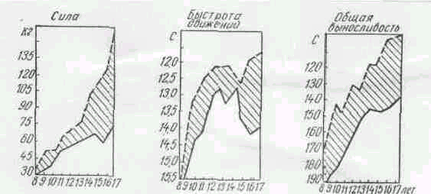

|  |
| --- |
| --- Мальчики и юноши |
| – Девочки и девушки |
| Область развития между мальчиками и девочками, юношами и девушками |

Рис. 3. Возрастное развитие основных двигательных качеств   
у школьников г. Минска (по А. А. Гужаловскому), 1978 г.

Нагрузки для девушек 17—18лет не должны превышать нагрузок, применяемых на станциях с мальчиками-подростками 14—15 лет. Не менее важной отличительной особенностью развития физических качеств у девушек во время занятий круговой тренировкой и является более постепенное наращивание нагрузки — количество станций, объем повторений упражнений, интенсивность их выполнения и т. п.

Таким образом, при правильном подходе круговая тренировка должна быть направлена на развитие организма, укрепление органов и систем, а также повышение их функциональных возможностей. (Николайшвили И.А.)

Дополнительная литература:

1. Гужаловский А.А. Развитие двигательных качеств у школьников. – Миниск, 1988.
2. Гуревич И.А. 1500 упражнений для моделирования круговой тренировки. –Минск: Высш. школа 1980 – 256 с.
3. Ильинич В.И. Студенческий спорт и жизнь: Пособие для студентов ВУЗов. – м.: 1995.
4. Николайшвили И.А. Экспериментальное исследование некоторых вариантов круговой тренировки в процессе физической подготовки волейболистов. Автореф.дис. канд. пед.наук. – М.1991.
5. Физическая культура студента / Под ред. В.И. Ильинича. – М., 1990.